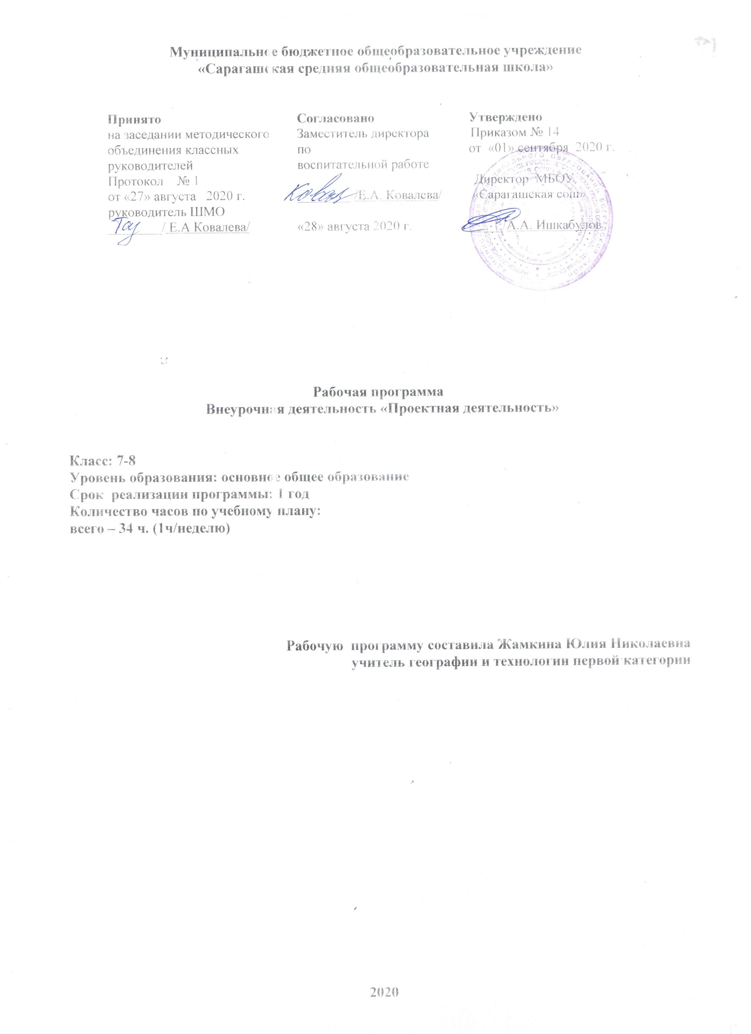
Планируемые результаты.
Личностные результаты:
У учащихся будут сформированы:
- учебно-познавательный интерес к новому учебному материалу и способам решения новой задачи;
- ориентация на понимание причин успеха во внеучебной деятельности, в том числе на самоанализ и самоконтроль результата, на анализ соответствия результатов требованиям конкретной задачи;
- способность к самооценке на основе критериев успешности внеучебной деятельности;
- чувство прекрасного и эстетические чувства на основе знакомства с мировой и отечественной художественной культурой.
Учащийся получит возможность для формирования:
- внутренней позиции школьника на уровне положительного отношения к школе, понимания необходимости учения, выраженного в преобладании учебно-познавательных мотивов и предпочтении социального способа оценки знаний;
- выраженной устойчивой учебно-познавательной мотивации учения;
- устойчивого учебно-познавательного интереса к новым общим способам решения задач;
- адекватного понимания причин успешности/неуспешности внеучебной деятельности;
- осознанных устойчивых эстетических предпочтений и ориентации на искусство как значимую сферу человеческой жизни.
Регулятивные результаты:
Учащийся научится:
- планировать свои действия в соответствии с поставленной задачей и условиями ее реализации, в том числе во внутреннем плане;
- учитывать установленные правила в планировании и контроле способа решения;
- осуществлять итоговый и пошаговый контроль по результату;
- оценивать правильность выполнения действия на уровне адекватной ретроспективной оценки соответствия результатов требованиям данной задачи и задачной области;
- адекватно воспринимать предложения и оценку учителей, товарищей, родителей и других людей;
- различать способ и результат действия.
Учащийся получит возможность научиться:
- в сотрудничестве с учителем ставить новые учебные задачи;
- проявлять познавательную инициативу в учебном сотрудничестве;
- самостоятельно адекватно оценивать правильность выполнения действия и вносить необходимые коррективы в исполнение как по ходу его реализации, так и в конце действия.
Познавательные результаты:
Учащийся научится:
- осуществлять поиск необходимой информации для выполнения внеучебных заданий с использованием учебной литературы и в открытом информационном пространстве, энциклопедий, справочников (включая электронные, цифровые), контролируемом пространстве Интернета;
- осуществлять запись (фиксацию) выборочной информации об окружающем мире и о себе самом, в том числе с помощью инструментов ИКТ;
- строить сообщения, проекты в устной и письменной форме;
- проводить сравнение и классификацию по заданным критериям;
- устанавливать причинно-следственные связи в изучаемом круге явлений;
- строить рассуждения в форме связи простых суждений об объекте, его строении, свойствах.
Учащийся получит возможность научиться:
- осуществлять расширенный поиск информации с использованием ресурсов библиотек и сети Интернет;
- записывать, фиксировать информацию об окружающем мире с помощью инструментов ИКТ;
- осознанно и произвольно строить сообщения в устной и письменной форме;
- осуществлять выбор наиболее эффективных способов решения задач в зависимости от конкретных условий;
- осуществлять синтез как составление целого из частей, самостоятельно достраивая и восполняя недостающие компоненты;
- строить логическое рассуждение, включающее установление причинно-следственных связей;
Коммуникативные результаты:
Учащийся научится:
- адекватно использовать коммуникативные, прежде всего – речевые, средства для решения различных коммуникативных задач, строить монологическое сообщение, владеть диалогической формой коммуникации, используя, в том числе средства и инструменты ИКТ и дистанционного общения;
- допускать возможность существования у людей различных точек зрения, в том числе не совпадающих с его собственной, и ориентироваться на позицию партнера в общении и взаимодействии;
- учитывать разные мнения и стремиться к координации различных позиций в сотрудничестве;
- формулировать собственное мнение и позицию;
- договариваться и приходить к общему решению в совместной деятельности, в том числе в ситуации столкновения интересов;
- задавать вопросы;
- использовать речь для регуляции своего действия;
- адекватно использовать речевые средства для решения различных коммуникативных задач, строить монологическое высказывание, владеть диалогической формой речи.
Учащийся получит возможность научиться:
- учитывать разные мнения и интересы и обосновывать собственную позицию;
- понимать относительность мнений и подходов к решению проблемы;
- аргументировать свою позицию и координировать ее с позициями партнеров в сотрудничестве при выработке общего решения в совместной деятельности;
- задавать вопросы, необходимые для организации собственной деятельности и сотрудничества с партнером;
- осуществлять взаимный контроль и оказывать в сотрудничестве необходимую взаимопомощь;
- адекватно использовать речь для планирования и регуляции своей деятельности;
- адекватно использовать речевые средства для эффективного решения разнообразных коммуникативных задач.

Содержание.
7-8 класс.
1.Введение (7 ч).
Формы представления проектных и исследовательских работ – 1час.
Знакомство с различными формами исследовательской работы, основанных на индивидуальной самостоятельности и личностно ориентированной поисково-исследовательской деятельности каждого обучающегося. Наиболее распространенные текстовые работы (доклад, стендовый доклад, реферат, литературный обзор, рецензия), а также в форме компьютерной презентации или видеофильма. Реферат как научная работа.
Типы и виды учебных исследований и проектов – 2 часа.
Типология источников познания. Исследования трех групп: теоретические, эмпирические, смешанные. Методы научного познания.
Выбор темы – 2 часа.
Характеристика понятий: тема, предмет, объект исследования. Обоснование актуальности выбора темы исследования. Предмет исследования как проблема в самой теме исследования. Идея, концепция, суждение и понятие, постулат, аксиома исследования. Соответствие цели и задач теме исследования.
Практическое занятие. Подходы к определению, объяснению темы, предмета, объекта субъектного исследования.
Организация исследования. Контроль по процессу – 2 часа.
Планирование исследовательской деятельности с учетом целей и задач. Составление контрольных точек исследования. Предварительная теоретическая отработка проблемы.
Практическое занятие. Составление исследовательских операций.
2. Способы получения и переработки информации (6 ч).
Виды источников информации – 2 часа.
Использование каталогов и поисковых программ. Библиография и аннотация, виды аннотаций: справочные, рекомендательные, общие, специализированные, аналитические. Составление плана информационного текста. Формулирование пунктов плана.
Работа с научной литературой – 4 часа.
Поиск источников и литературы, отбор фактического материала.
Информационное обеспечение исследования – 1 час.
Научные тексты - главный источник исследовательской работы. Выбор литературы для чтения и изучения.
Конспектирование источников – 2 часа.
Тезисы, виды тезисов, последовательность написания тезисов. Конспект, правила конспектирования. Виды, формы, технологические приемы конспектирования. Критерии конспекта. Цитирование: общие требования к цитируемому материалу; правила оформления цитат. Рецензия, отзыв.
Практическая часть. Конспектирование. Составление тезисов.
Обработка содержания научных текстов. Контроль по результату – 1 час.
Использование научной терминологии. Фактический материал, в котором очерчивается круг основных понятий, явлений, сведений необходимых для исследования.
Практическая часть. Сравнительные действия по отбору необходимых сведений.
3. Исследовательская работа. Проект (20 ч).
Проектирование исследования – 3 часа.
Предварительная разработка научного аппарата, определяющего содержание и технологию проведения всей поисковой деятельности.
Общие положения – 1 час.
Состав научного аппарата. Понятия ведущих направлений исследования. Терминология.
Проектирование исследования – 1 час.
Поиск и определение основного пути и предлагаемого результата всего исследования (стратегия).
Проектирование тактики исследования. Опережающий контроль – 1 час.
Рассмотрение действий, направленных на достижение поставленной цели исследования.
Практическое занятие. Составление операций, уточняющих и конкретизирующих поисково-исследовательскую деятельность.

Структура и написание различных форм исследовательских работ, проектов. – 5 часов.
Правила написания, содержание, оформление исследовательских работ. Этапы исследовательской работы. Критерии оценки.
Структура исследовательских работ – 2 часа.
Изучение единой структуры исследовательских работ: введение, основная часть, заключение, список литературы, приложение. Работа над введением научного исследования: выбор темы, обоснование ее актуальности (практическое задание на дом: выбрать тему и обосновать ее актуальность, выделить проблему, сформулировать гипотезу); формулировка цели и конкретных задач предпринимаемого исследования (практическое задание на дом: сформулировать цель и определить задачи своего исследования, выбрать объект и предмет исследования).
Работа над основной частью исследования: составление индивидуального рабочего плана, поиск источников и литературы, отбор фактического материала. Методы исследования: методы эмпирического исследования (наблюдение, сравнение, измерение, эксперимент); методы, используемые как на эмпирическом, так и на теоретическом уровне исследования (абстрагирование, анализ и синтез, индукция и дедукция, моделирование и др.); методы теоретического исследования (восхождение от абстрактного к конкретному и др.).
Требования к оформлению исследовательских работ – 2часа.
Размер листа, шрифта (в зависимости от темы и предмета исследования), требования к параметрам страницы, междустрочный интервал.
Практическое занятие. Работа с выполненным материалом.
Анализ результатов исследования – 1 час.
Практическое занятие. Формирование выводов, обобщений.
Графические материалы в исследовании, в проекте. –4часа.
Результаты опытно-экспериментальной работы: таблицы, графики, диаграммы, рисунки, иллюстрации; анализ, выводы, заключение. Рассмотрение различных видов графиков (линейные графики, диаграммы, таблицы, схемы, чертежи и др.) как наглядное изображение словесного материала. Правила размещения в научно-исследовательской работе графических материалов.
Практическое занятие. Составление диаграмм, графиков, схем, иллюстрирующих процесс исследования.
Публичное выступление - 4 часа.
Культура выступления. Самопознание учащимся своего внутреннего состояния, личностных особенностей, эмоциональных реакций.
Речевая компетенция учащихся. Публичное выступление. – 2часа.
Как знаменитые люди готовились к выступлениям. Публичное выступление на трибуне и личность. Главные предпосылки успеха публичного выступления. Словарный запас, его значение. Активная и пассивная лексика. Сленг. Структура публичного выступления. Приемы усиления аргументов. Способы аргументации в разной аудитории.
Практическое занятие. Аргументация тезисов.
Понятие информационной речи – 2 часа.
Правила подготовки информационной речи. Виды информационных выступлений.
Понятия воодушевляющего, агитационного, собственно убеждающего выступлений.
Защита проектов и исследовательских работ – 4 часа.
Подготовка к защите исследования – 2 час.
Рекомендации изложения материала научно-исследовательской работы.
Защита научно- исследовательских работ – 2 часа.
Итоговое занятие (1 ч)

Тематический план. 7-8 класс.
№ раздела и тем | Наименование разделов и тем | Учебные часы | Практическая часть/КР/
1 | Введение | 7 | Практическая работа 1-2
2 | Способы получения и переработки информации | 6 | Практическая работа 3-4
3 | Исследовательская работа | 20 | Практическая работа 5-12
4 | Итоговое занятие | 1
 | Итого: | 34

Календарно - тематическое планирование. 7-8 класс.

№ п/п | Тема урока | Планируемые результаты | Дата проведения
№ п/п | Тема урока | Планируемые результаты | план | факт
1 | Введение (7 ч.)  Формы представления исследовательских работ и проектов | Регулятивные: принимать и сохранять учебную задачу; учитывать выделенные учителем ориентиры действия; планировать свои действия; осуществлять итоговый и пошаговый контроль;  Познавательные: осуществлять поиск нужной информации для выполнения учебного исследования с использованием учебной и дополнительной литературы в открытом информационном пространстве, в т.ч. контролируемом пространстве Интернет;
2-3 | Типы и виды учебных исследований и проектов
4-5 | Выбор темы.  Практическое занятие. | Коммуникативные: допускать существование различных точек зрения; учитывать разные мнения, стремиться к координации; формулировать собственное мнение и позицию; соблюдать корректность в высказываниях; задавать вопросы по существу; использовать речь для регуляции своего действия;Предметные: видеть проблему, изменять собственную точку зрения, исследуя объект с различных сторон; ставить вопросы для решения существующей проблемы; знакомство с понятием «гипотеза», развитие исследовательского и творческого мышления, развитие умения прогнозировать; знакомство с понятием «источник информации» (библиотека, беседа со взрослыми, экскурсия, книги, видео фильмы, ресурсы Интернета).
6-7 | Организация исследования. Планирование исследовательской деятельности. Практическое занятие.
8-9 | Способы получения и переработки информации (6 ч.)  Виды источников информации. | Регулятивные: принимать и сохранять учебную задачу; учитывать выделенные учителем ориентиры действия; осуществлять итоговый и пошаговый контроль; различать способ и результат действия;  вносить коррективы в действия на основе их оценки и учета сделанных ошибок;  Познавательные: строить логическое рассуждение, включающее установление причинно-следственных связей; осознанно и произвольно строить сообщения в устной и письменной форме; оперировать такими понятиями, как явление, причина, следствие, событие, обусловленность, зависимость, различие, сходство, и др. представлять свои результатов; высказываться в письменной форме; анализировать объекты, выделять главное;  Коммуникативные: учитывать разные мнения и обосновывать свою позицию; аргументировать свою позицию; с учетом целей коммуникации достаточно полно и точно передавать партнеру необходимую информацию как ориентир для построения действия; допускать возможность существования у людей разных точек зрения, в том числе не совпадающих с его собственной, и учитывать позицию партнера в общении и взаимодействии; адекватно использовать речь для планирования и регуляции своей деятельности; составление плана работы над проектами.
10 | Информационное обеспечение исследования
11-12 | Конспектирование источников. Практическая часть.
13 | Обработка содержания научных текстов.
14 | Исследовательская работа. прект(20 ч.)  Общие положения. | Познавательные: осуществлять поиск нужной информации для выполнения учебного исследования с использованием учебной и дополнительной литературы в открытом информационном пространстве, в т.ч. контролируемом пространстве Интернет;
15-16 | Проектирование исследования.  Практическое занятие. | Регулятивные: осуществлять итоговый и пошаговый контроль; различать способ и результат действия; вносить коррективы в действия на основе их оценки и учета сделанных ошибок;  Познавательные: строить логическое рассуждение, включающее установление причинно-следственных связей; осознанно и произвольно строить сообщения в устной и письменной форме;
17-18 | Структура исследовательских работ, проектов
19-20 | Требования к оформлению исследовательских работ, проектов | Предметные: проводить анкетирование, опрос, интервью; работать в библиотеке с каталогами, отбирать необходимую литературу по теме проекта; составлять список литературы по теме; работать на компьютере, синтезировать материал, создавать презентации.
21 | Анализ результатов исследования.
22-23 | Результаты опытно-экспериментальной работы. Правила размещения в научно-исследовательской работе графических материалов. | Познавательные: строить логическое рассуждение, включающее установление причинно-следственных связей; осознанно и произвольно строить сообщения в устной и письменной форме; оперировать такими понятиями, как явление, причина, следствие, событие, обусловленность, зависимость, различие, сходство, и др. представлять свои результатов; высказываться в письменной форме; анализировать объекты, выделять главное;
24-25 | Практическое занятие.
26-27 | Культура выступления. Речевая компетенция учащихся | Коммуникативные: учитывать разные мнения и обосновывать свою позицию; аргументировать свою позицию; с учетом целей коммуникации достаточно полно и точно передавать партнеру необходимую информацию как ориентир для построения действия; допускать возможность существования у людей разных точек зрения, в том числе не совпадающих с его собственной, и учитывать позицию партнера в общении и взаимодействии; адекватно использовать речь для планирования и регуляции своей деятельности; составление плана работы над проектами.
28-29 | Понятие информационной речи
30-31 | Защита научно- исследовательских работ, проектов  Подготовка к защите исследования | Познавательные: строить логическое рассуждение, включающее установление причинно-следственных связей; осознанно и произвольно строить сообщения в устной и письменной форме;  Коммуникативные: допускать существование различных точек зрения; формулировать собственное мнение и позицию; соблюдать корректность в высказываниях; задавать вопросы по существу; использовать речь для регуляции своего действия; владеть монологической и диалогической формами речи.  Предметные: выступать с презентацией своего исследования; анализировать результаты деятельности.
32-33 | Защита научно- исследовательских работ
34 | Итоговое занятие

